Agregar el AppRoutingModule

En Angular, la mejor práctica es cargar y configurar el enrutador en un módulo de nivel superior separado que está dedicado al enrutamiento e importado por la raíz AppModule.

Por convención, el nombre de la clase del módulo es AppRoutingModule y pertenece a app-routing.module.ts en la carpeta src/app.

Utiliza el CLI para generarlo.

**ng generate module app-routing --flat --module=app**

--flat coloca el archivo en src/app en lugar de en su propia carpeta.  
--module=app le dice a la CLI que lo registre en el arreglo de importaciones del AppModule.

Reemplázalo con lo siguiente:

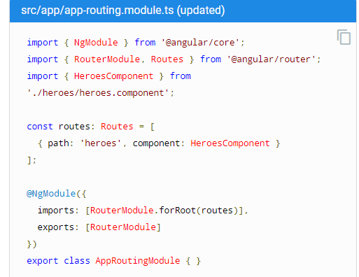

Rutas

La siguiente parte del archivo es donde configuras tus rutas. Las *Rutas* le indican al enrutador qué vista mostrar cuando un usuario hace clic en un enlace o pega una URL en la barra de direcciones del navegador.

Como AppRoutingModule ya importa HeroesComponent, puedes usarlo en el arreglo de rutas:

const routes: Routes = [

{ path: 'heroes', component: HeroesComponent }

];

Una Ruta típica de Angular tiene dos propiedades:

path: una cadena que coincide con la URL en la barra de direcciones del navegador.

component: el componente que el enrutador debe crear al navegar a esta ruta.

Esto le dice al enrutador que haga coincidir esa URL con path: 'héroes' y mostrar el HeroesComponent cuando la URL sea algo como localhost:4200/heroes.

[RouterModule.forRoot()](https://docs.angular.lat/api/router/RouterModule#forRoot)

Los metadatos @[NgModule](https://docs.angular.lat/api/core/NgModule) inicializan el enrutador y lo hacen escuchar los cambios de ubicación del navegador.

La siguiente línea agrega el [RouterModule](https://docs.angular.lat/api/router/RouterModule) al arreglo AppRoutingModule de importartaciones y lo configura con las rutas en un solo paso llamando [RouterModule.forRoot()](https://docs.angular.lat/api/router/RouterModule" \l "forRoot):

imports: [ RouterModule.forRoot(routes) ],

*El método se llama forRoot() porque configura el enrutador en el nivel raíz de la aplicación. El método forRoot() proporciona los proveedores de servicios y las directivas necesarias para el enrutamiento, y realiza la navegación inicial basada en la URL del navegador actual.* A continuación, AppRoutingModule exporta el [RouterModule](https://docs.angular.lat/api/router/RouterModule) para que esté disponible en toda la aplicación.

exports: [ RouterModule ]

Agregar [RouterOutlet](https://docs.angular.lat/api/router/RouterOutlet)

Abre la plantilla AppComponent y reemplaza el elemento <app-heroes> con un elemento <[router-outlet](https://docs.angular.lat/api/router/RouterOutlet)>.

<h1>{{title}}</h1>

<router-outlet></router-outlet>

<app-messages></app-messages>

La plantilla AppComponent ya no necesita <app-heroes> porque la aplicación solo mostrará el HeroesComponent cuando el usuario navegue hacia él.

El <[router-outlet](https://docs.angular.lat/api/router/RouterOutlet)> le dice al enrutador dónde mostrar las vistas enrutadas.

*El [RouterOutlet](https://docs.angular.lat/api/router/RouterOutlet) es una de las directivas del enrutador que estuvo disponible para el AppComponent porque AppModule importa AppRoutingModule que exportó [RouterModule](https://docs.angular.lat/api/router/RouterModule). El comando ng generate que ejecutaste al comienzo de este tutorial agregó esta importación debido a la marca --module=app. Si creaste manualmente app-routing.module.ts o usaste una herramienta que no sea la CLI para hacerlo, deberás importar AppRoutingModule a app.module.ts y agregarlo al arreglo de importaciones del [NgModule](https://docs.angular.lat/api/core/NgModule).*

Pruebalo con ng serve –open

Agregar un enlace de navegación ([routerLink](https://docs.angular.lat/api/router/RouterLink))

Idealmente, los usuarios deberían poder hacer clic en un enlace para navegar en lugar de pegar una URL de ruta en la barra de direcciones.

Agrega un elemento <nav> y, dentro de él, un elemento de ancla que, al hacer clic, activa la navegación al HeroesComponent. La plantilla AppComponent revisada se ve así:

<h1>{{title}}</h1>

<nav>

<a routerLink="/heroes">Heroes</a>

</nav>

<router-outlet></router-outlet>

<app-messages></app-messages>

Un [atributo routerLink](https://docs.angular.lat/tutorial/toh-pt5#routerlink) se establece en "/heroes", la cadena que el enrutador coincide con la ruta a HeroesComponent. El [routerLink](https://docs.angular.lat/api/router/RouterLink) es el selector para la [directiva RouterLink](https://docs.angular.lat/api/router/RouterLink) que convierte los clics del usuario en navegaciones del enrutador. Es otra de las directivas públicas del [RouterModule](https://docs.angular.lat/api/router/RouterModule).